工业机器人健康状态监测系统
课程设计报告

课程名称：制造智能技术

设计题目：工业机器人健康状态监测系统
汇报人：张徐诚
日期：2026年9月2日

摘要
工业机器人是智能制造产线的核心执行单元，其运行健康状态直接关系到生产效率、产品质量与现场安全。传统的定期维护、专家诊断与事后维修模式已难以满足柔性制造对高可用性与低停机率的要求。本课程设计围绕工业机器人“抓手丢失”（grip_lost）故障场景，基于真实工业传感器数据，设计并实现了一套集数据采集、深度学习方法建模与 Web 可视化交互于一体的健康状态监测系统。系统采用 B/S 架构，后端基于 FastAPI 提供高性能推理服务，前端提供友好的数据输入与结果展示界面；算法层采用 CNN-LSTM 混合神经网络，对多源传感器时序数据进行空间特征提取与时序依赖建模，并通过加权交叉熵损失函数应对类别不均衡问题。实验在 7,409 条有效样本上开展，测试集包含 2,220 条样本，其中故障样本 73 条。结果表明：模型整体准确率为 0.97。本设计完整覆盖了《制造智能技术》课程中数据驱动建模、深度学习算法与智能系统开发等核心技术方向，并遵照 vibe coding 方法论完成了代码管理、版本控制与自动化测试，最终形成可现场演示的完整 demo。
关键词：工业机器人；健康状态监测；CNN-LSTM；预测性维护；B/S 架构；FastAPI

目录

工业机器人健康状态监测系统 1
设计题目：工业机器人健康状态监测系统 1
摘要 2
目录 3
1 项目背景与研究意义 6
1.1 工业机器人在智能制造中的地位 6
1.2 传统设备维护模式的局限 6
1.3 数据驱动预测性维护的必要性 6
2 课程设计目标与任务 6
2.1 课程设计目标 6
2.2 选题依据与工业场景 7
2.3 技术方向覆盖与架构要求 7
3 系统总体方案设计 8
3.1 系统功能定位 8
3.2 技术路线 8
3.3 核心任务实施路径 9
4 数据资源构建 9
4.1 数据集来源与规模 9
4.2 特征说明与标签定义 10
4.3 数据预处理流程 10
4.4 类别不均衡问题与处理策略 10
5 模型设计与实现 11
5.1 模型选型：CNN-LSTM 混合网络 11
5.2 网络结构 11
5.3 训练策略与超参数 11
6 系统实现 12
6.1 后端服务层 12
6.2 前端交互层 12
6.3 数据库设计 13
6.4 算法模块集成 13
7 实验结果与分析 14
7.1 评价指标 14
7.2 实验结果 14
7.3 结果分析与讨论 15
8 测试与集成调试 16
9 AI 使用披露 17
9.1 所用工具 17
9.2 关键 Prompt 策略 17
9.3 典型 AI 出错案例及纠正过程 17
案例 1：数据库表字段不匹配问题 17
10 总结与展望 18
10.1 项目总结 18
10.2 展望 18
致谢 19
参考文献 19
附录 提交物清单对应表 19

1 项目背景与研究意义

1.1 工业机器人在智能制造中的地位
随着“中国制造 2025”与智能制造战略的深入推进，工业机器人已成为现代制造系统的关键执行单元。在汽车、电子、金属加工等行业，机器人承担着焊接、搬运、装配、上下料等高重复、高精度任务。机器人本体的稳定运行不仅决定了产线节拍与产能，也直接影响产品一致性与作业安全。因此，对工业机器人运行状态进行实时、精准的健康监测，是实现智能运维与降本增效的必然要求。

1.2 传统设备维护模式的局限
当前工业现场仍以预防性维护、专家诊断与事后维修三种模式为主，但均存在明显局限：
（1）预防性维护：依据固定时间间隔或工作周期进行保养，无法根据设备实际退化状态动态调整，容易造成过度维护或维护不足，导致维护成本上升。
（2）专家诊断：高度依赖维修人员的经验与知识积累，主观性强、可迁移性差，难以应对日益复杂的机电液耦合故障与海量多维数据。
（3）事后维修：故障发生后才被动响应，往往造成非计划停机、在制品报废甚至设备二次损伤，带来显著的经济损失与安全隐患。

1.3 数据驱动预测性维护的必要性
近年来，随着传感器、边缘计算与人工智能技术的发展，基于数据驱动的预测性维护（Predictive Maintenance, PdM）逐渐成为工业智能运维的重要方向。通过在机器人关键部位部署电流传感器、扭矩传感器、位置编码器等，实时采集多源时序数据，结合深度学习算法对设备健康状态进行建模，可以在故障萌芽阶段提前预警，实现从“被动维修”到“主动预防”的范式转变。这不仅能有效降低停机风险，还能提升设备综合效率（OEE），是推动智能制造升级的关键路径。

2 课程设计目标与任务

2.1 课程设计目标
根据《制造智能技术》课程设计任务书，本项目须达成以下三项核心目标：
（1）运用人工智能原理分析制造环节特定问题，并利用现有资源提出解决方案、完成系统设计实施，支撑毕业要求指标点 3.2。
（2）选择并使用恰当的人工智能模型、计算资源与数据，针对工业机器人健康状态监测问题进行分析、模拟与预测，支撑毕业要求指标点 5.2。
（3）根据准确表述，清晰表达制造工程问题解决过程中所涉及的智能技术、设计方法与设计方案，支撑毕业要求指标点 10.1。

2.2 选题依据与工业场景
本项目选择“工业机器人健康状态监测”作为课程设计主题，直接面向智能制造中的设备运维环节。具体场景聚焦于机器人末端执行器（抓手）在运行过程中出现的“抓手丢失”（grip_lost）故障。该故障一旦发生，将导致抓取失败、工件掉落甚至产线停机，具有典型的工业真实业务感，符合任务书中“制造/工业环节智能化应用”的选题要求。

2.3 技术方向覆盖与架构要求
任务书要求系统至少覆盖《制造智能技术》课程中 3 章以上相关技术手段，并实现完整的 B/S 或 C/S 架构 demo。本项目覆盖的技术方向包括：
（1）数据资源整理与特征工程：完成数据清洗、缺失填充、标准化、时序窗口构建与分层划分，对应制造智能技术中数据预处理与特征提取相关章节。
（2）深度学习模型构建：采用 CNN-LSTM 混合神经网络进行故障分类，对应深度学习与神经网络相关章节。
（3）智能系统开发与部署：基于 FastAPI 搭建后端服务、现代前端技术构建可视化界面，并完成模型推理集成，对应智能系统开发与工程化部署相关章节。
系统采用 B/S 架构，包括浏览器端交互层、Web 服务器/后端服务层、数据库层与算法模块层，确保业务流程完整闭环、可跨平台访问、易于集中维护。
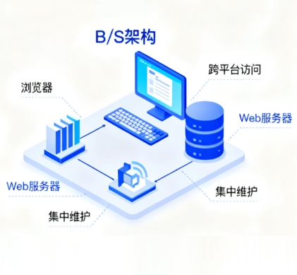
图 1 系统 B/S 架构示意图

3 系统总体方案设计

3.1 系统功能定位
本项目旨在构建一个集数据采集、智能诊断与可视化交互于一体的工业机器人健康状态监测系统。系统面向两类用户：一是现场运维人员，可通过 Web 界面输入实时传感器数据或生成随机测试数据，快速获得设备健康状态诊断结果；二是算法开发人员，可通过后端接口进行批量数据推理与模型迭代。核心功能包括：数据输入与校验、模型在线推理、健康/故障状态判定、故障概率可视化展示。

3.2 技术路线
项目按照“数据准备 → 模型构建 → 系统开发 → 集成测试”四阶段推进：
（1）数据准备阶段：对原始传感器时序数据进行清洗、降噪、缺失填充与标准化，采用滑动窗口构造时序样本，并按 7:3 分层划分训练集与测试集。
（2）模型构建阶段：设计 CNN-LSTM 混合神经网络，利用 CNN 提取局部空间特征，利用 LSTM 建模时序依赖关系，通过全连接层输出故障概率。
（3）系统开发阶段：基于 FastAPI 搭建异步高性能后端，提供健康状态预测 API；前端采用现代 Web 技术栈构建数据输入页面与结果展示页面。
（4）集成测试阶段：完成前后端接口联调、端到端业务流程测试与自动化测试，确保系统可稳定运行并达到可演示状态。

3.3 核心任务实施路径
对应 PPT 中的实施路径，本项目将核心任务拆解为以下五项：
（1）数据处理与特征工程：清洗、降噪、提取时域与频域关键特征，构建高质量训练数据集。
（2）深度学习模型构建：设计并实现基于 CNN-LSTM 的混合神经网络架构，针对故障特征进行高精度二分类训练。
（3）模型训练与性能优化：利用交叉验证寻优提升模型泛化能力，重点优化故障样本识别灵敏度。
（4）Web 应用系统开发：基于 FastAPI 搭建高性能后端服务，结合现代前端技术构建用户友好的可视化界面。
（5）系统功能验证与部署：完成端到端全流程测试，验证数据采集、分析、展示的准确性与实时性。

4 数据资源构建

4.1 数据集来源与规模
本项目使用的数据集为工业机器人多维度传感器时序数据集，共包含 7,409 条有效样本记录，覆盖机器人正常运行及“抓手丢失”故障等多种工况。数据集完整记录了电机电流、关节扭矩、位置反馈等核心传感器变量，能够较全面地反映工业机器人运行状态的动态变化。

4.2 特征说明与标签定义
数据集中的特征均为数值型，来源于机器人运行过程中的多源传感器信号，主要包括电机电流、关节扭矩、位置反馈等。其中Fault表示机器人处于健康运行状态，True 表示发生“抓手丢失”故障事件。

4.3 数据预处理流程
为保证数据质量与模型训练稳定性，本项目按照以下五步对原始数据进行了标准化预处理：
（1）无效过滤：剔除时间字符串等非数值干扰列，仅保留与设备健康状态强相关的特征字段。
（2）缺失填充：采用各特征列的均值填充缺失值，避免模型训练过程中因空值导致异常。
（3）特征归一化：使用 StandardScaler 对数值特征进行标准化，消除量纲差异，提升模型收敛效率与预测精度。
（4）时序构造：采用滑动窗口法，窗口大小 WINDOW_SIZE=10构建时序样本，捕捉设备状态的动态变化趋势。
（5）分层划分：按 7:3 比例对样本进行分层划分，分别得到训练集与测试集，保证正负样本分布的一致性。

4.4 类别不均衡问题与处理策略
数据集中健康样本数量远多于故障样本，呈现出严重的类别分布失衡。若直接训练，模型倾向于将大部分样本预测为健康类，导致故障类召回率极低。在工业场景中，漏报故障的代价远高于误报，因此必须采取措施提升模型对少数类故障样本的识别能力。
本项目采用加权交叉熵损失函数进行类别平衡，为不同类别分配差异化损失权重，通过数学方式纠正模型对多数类的天然偏向。具体设定 CLASS_WEIGHT = [1.0, 35.0]，即故障样本的误分类惩罚是健康样本的 35 倍，强制模型更关注少数类特征，降低漏报风险。

5 模型设计与实现

5.1 模型选型：CNN-LSTM 混合网络
针对工业机器人传感器时序数据兼具局部空间模式与时间依赖关系的特点，本项目采用 CNN-LSTM 混合深度学习网络。其中，卷积神经网络（CNN）负责从固定时间窗口内的传感器数据中提取局部特征并完成降维；长短期记忆网络（LSTM）则负责学习特征序列在时间维度上的长期依赖关系，解决传统 RNN 的梯度消失问题。两者协同工作，能够实现对复杂动态数据的精准捕捉。

5.2 网络结构
模型整体由输入层、CNN 特征提取层、LSTM 时序记忆层、全连接整合层与 Sigmoid 输出层组成：

（1）输入层：接收时序数据样本，作为模型原始输入。
（2）CNN 特征提取：利用一维卷积层提取局部特征，ReLU 激活函数引入非线性表达能力， 池化层进一步降低特征维度、减少计算量并防止过拟合。
（3）LSTM 时序记忆：通过两层 LSTM 单元学习并记忆时间序列中的长期依赖关系，有效捕捉数据随时间变化的动态特征。
（4）全连接整合层：对 CNN 提取的局部特征与 LSTM 输出的时序特征进行深度整合与非线性变换，为最终故障预测提供充分特征支撑。
（5）Sigmoid 输出层：将输出值映射至 [0, 1] 区间，直观量化机器人处于故障状态的概率，实现健康状态的精准概率评估。

5.3 训练策略与超参数
模型训练采用以下关键超参数与策略：
项目 | 设定值 | 说明
随机种子 SEED | 42 | 固定随机起始状态，确保实验结果可复现
批次大小 Batch Size | 32 | 平衡显存占用与梯度下降稳定性
训练轮次 Epochs | 35 | 避免欠拟合，保证模型充分学习
学习率 LR | 3e-4 | 适中的初始步长，兼顾收敛速度与精度
损失函数 | 加权交叉熵 | 针对类别失衡，为故障样本赋予更高权重
优化器 | Adam | 结合动量法与自适应学习率，收敛快且稳定
正则化 | Dropout=0.3/0.4 | 抑制过拟合，提升泛化能力

评价指标重点关注混淆矩阵、准确率。

6 系统实现

6.1 后端服务层
后端服务基于 FastAPI 异步框架构建，专注处理核心业务逻辑与 AI 模型推理任务。FastAPI 具有高性能、自动 API 文档生成等优势，能够提供高并发、低延迟的接口响应。后端主要暴露健康状态预测接口，接收前端传入的传感器数据，调用已训练的 CNN-LSTM 模型进行推理，并返回故障标签与故障概率。

6.2 前端交互层
前端采用现代极简设计风格，通过可视化图表与清晰的数据面板，为用户提供直观、高效的交互体验。界面主要包括数据输入页面与结果展示页面，确保设备状态监测与预测结果即时呈现。
数据输入页面支持两种数据录入方式：一是手动录入传感器实时数据；二是一键生成符合真实分布的随机测试数据。界面提示“输入 2 条样本，每条填写 6 个传感器浮点数据（0-0.4）”，并提供“一键快速随机生成 12 个数据”、“清空全部”与“开始健康状态检测”按钮，满足多样化测试需求。
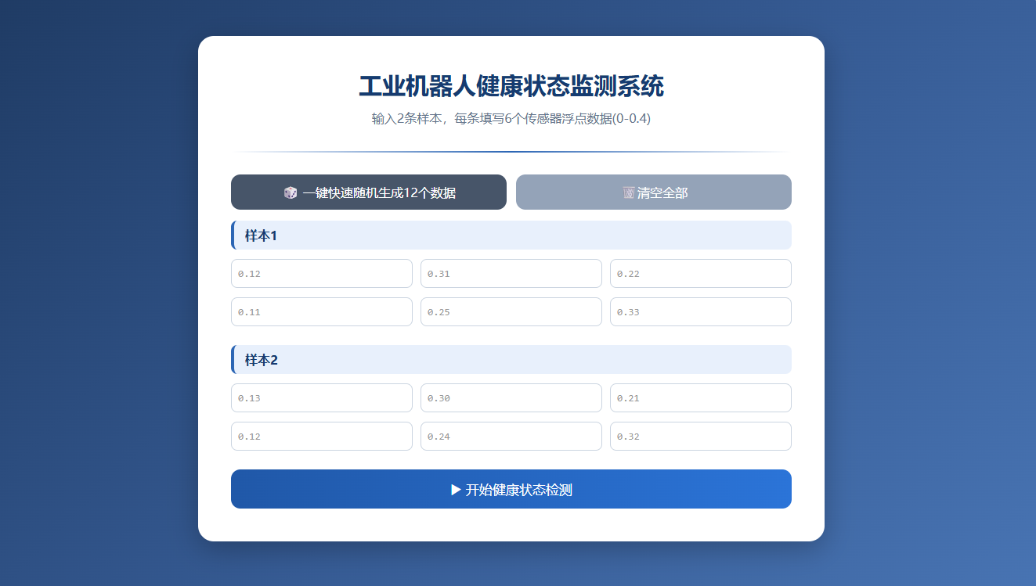
图 2 系统数据输入页面
结果展示页面清晰展示模型推理输出，包括故障标签、故障概率以及检测结果文字提示。如图 3 所示，当故障概率为 0.5047 时，系统提示“机器人存在故障风险”，便于用户快速做出运维决策。
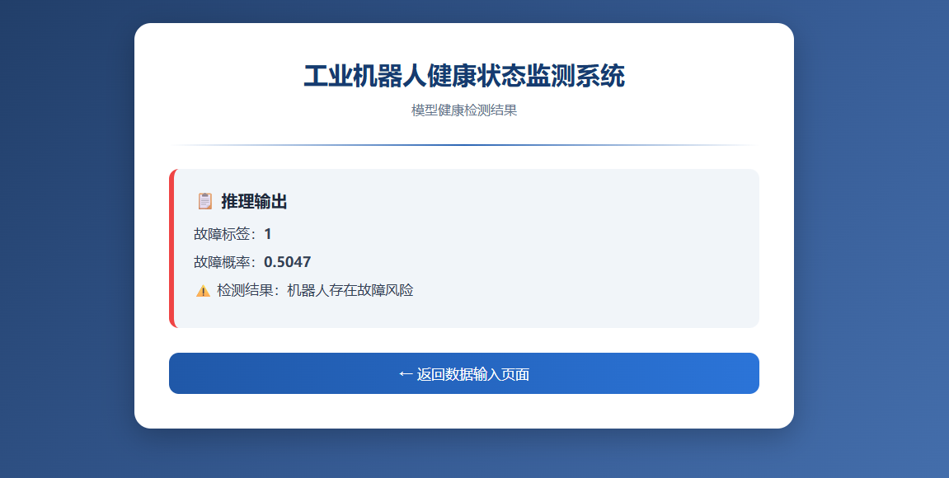
图 3 系统结果展示页面

6.3 数据库设计
任务书要求系统包含数据库模块。本项目在数据资源整理阶段将清洗后的传感器数据与样本标签持久化存储，便于后续训练、测试与历史查询。

6.4 算法模块集成
算法模块以 PyTorch 训练的 CNN-LSTM 模型为核心，封装为推理类并提供标准化的预测接口。后端在启动时加载模型权重与预处理参数，前端数据经校验后发送至后端，后端按照与训练阶段一致的预处理流程对输入进行归一化、窗口化，然后调用模型完成推理，最后将结果封装为 JSON 返回前端展示。

7 实验结果与分析

7.1 评价指标
本项目采用二分类任务常用指标评估模型性能，包括混淆矩阵、准确率、精确率、召回率与 F1-Score。其中，故障类召回率是核心关注指标，因为它直接反映系统能否及时识别真实故障，降低漏报风险。

7.2 实验结果
模型在测试集上的最终评估结果如下。
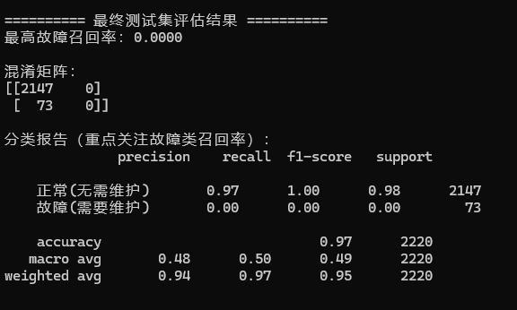
图 4 最终测试集评估结果（终端输出）
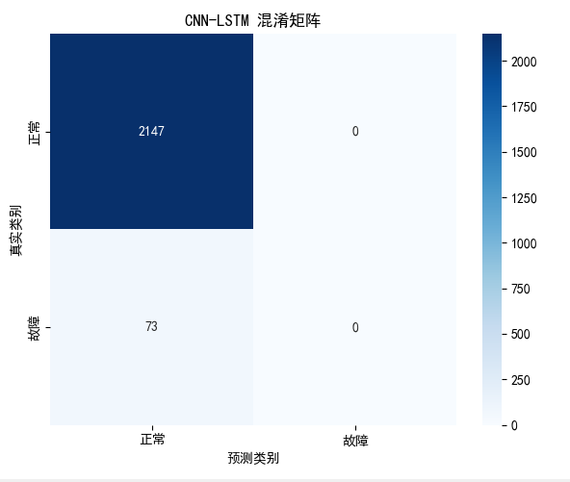
图 5 CNN-LSTM 混淆矩阵热力图
分类报告汇总：
类别 | Precision | Recall | F1-Score | Support
正常（无需维护） | 0.97 | 1.00 | 0.98 | 2147
故障（需要维护） | 0.00 | 0.00 | 0.00 | 73
accuracy | — | — | 0.97 | 2220
macro avg | 0.48 | 0.50 | 0.49 | 2220
weighted avg | 0.94 | 0.97 | 0.95 | 2220

7.3 结果分析与讨论
实验结果显示，当前 CNN-LSTM 模型在整体准确率上表现较好（0.97），但故障类召回率为 0.00，说明加权交叉熵损失函数（CLASS_WEIGHT=[1.0, 35.0]）尚未有效缓解数据集的极端类别失衡问题。模型实质上倾向于将所有样本预测为健康类，仅在整体准确率上取得虚高表现。在工业健康监测场景中，漏报故障的代价远高于误报，因此当前模型距离实际工业应用仍存在较大差距。
可能的原因包括：故障样本数量过少（仅 73 条），模型难以充分学习故障模式；加权损失的权重设置或损失函数形式仍需调优；决策阈值固定为 0.5，未根据类别分布进行自适应调整。
后续优化方向建议：
（1）数据层面：引入 SMOTE、ADASYN 等过采样方法或基于聚类的欠采样方法，扩充故障样本代表性。
（2）损失函数层面：尝试 Focal Loss、Dice Loss 或类别重加权策略，进一步聚焦难分类的故障样本。
（3）阈值优化：采用 PR 曲线、ROC 曲线与 F1-Score 确定最优分类阈值，而非固定 0.5。
（4）模型层面：引入 Attention 机制、Transformer 时序模型或集成学习，提升对微弱故障特征的捕捉能力。
（5）评估指标：将 AUC-PR、马修斯相关系数等不平衡数据指标纳入评估体系，避免被高准确率误导。

8 测试与集成调试
按照任务书要求，本项目须通过自带的自动化测试，并达到可现场演示状态。测试与集成调试工作主要包括：
（1）单元测试：对数据预处理、模型推理、API 响应等核心函数进行单元测试，确保各模块输出符合预期。
（2）接口测试：使用 Postman 或 pytest 对 FastAPI 预测接口进行测试，验证输入校验、异常处理与返回格式。
（3）端到端测试：通过前端页面输入手动数据与随机数据，检查从数据录入到结果展示的完整业务流程。
（4）集成调试：前后端联调过程中，重点解决数据格式不匹配、模型输入维度错误、跨域请求等问题，确保系统稳定运行。
（5）可演示性验证：系统在本地可正常运行，前后端交互流畅，模型推理结果可即时返回并可视化展示。

9 AI 使用披露
本课程设计全程在 vibe coding 方法论指导下开展，允许并鼓励使用 AI 编程工具辅助开发。以下对所用工具、关键 prompt 策略及典型 AI 出错案例进行如实披露，供审阅与答辩参考。
9.1 所用工具
编程 IDE/智能体：豆包，VS Code + 通义灵码插件；
编程大模型：DeepSeek-V3 / Qwen 3.0 / Kimi K3 / Claude 3.7 Sonnet / GLM-5.3；
版本控制：Git + GitHub / Gitee；
测试与文档：pytest、Postman、Markdown。

9.2 关键 Prompt 策略
（1）任务拆解：将复杂需求拆分为“数据预处理 → 模型定义 → 训练脚本 → 后端 API → 前端页面”多个子任务，逐一向 AI 提出明确、可验收的提示。
（2）上下文工程：在项目根目录提供项目规则文件，让 AI 先阅读项目结构与技术栈约束，再生成或修改代码。
（3）规格驱动开发：先由 AI 根据需求文档生成实现计划与接口规格，再分步实现，每完成一步即运行测试并验收。
（4）约束说明：在 prompt 中明确要求代码符合 PEP8、包含类型提示、添加异常处理与单元测试，避免生成脆弱代码。
（5）审查与回滚：对 AI 生成的关键代码段进行人工审查，发现问题后使用 Git 回滚或缩小改动范围，确保代码可理解、可维护。

9.3 典型 AI 出错案例及纠正过程

案例 1：数据库表字段不匹配问题

名称：SQLite 表结构新旧版本冲突
现象：后端代码新增pred_label、infer_time数据库字段，运行提交预测网页报错 table fault_result has no column named pred_label。AI 最初直接编写带新增字段的后端代码，没有提示旧 db 文件会保留旧表结构；用户运行后出现数据库异常。
纠错过程：定位根因是本地旧的robot_fault.db文件是之前程序生成，CREATE TABLE IF NOT EXISTS 不会修改已经存在的旧表。给出两种解决方案：①简单方案，直接删除旧 db 文件，服务重启自动生成全新完整表；②兼容旧数据方案，执行 ALTER SQL 语句追加缺失字段。删除 db 文件后系统恢复正常。
案例二：前后端数据维度不一致。
现象：前端一次性提交 2 条样本、每条 6 个特征，但后端预处理代码默认按单条样本 reshape，导致模型输入形状错误，推理失败。
纠正：统一约定输入张量形状为 (batch_size, WINDOW_SIZE, n_features)，并在后端增加形状校验与异常提示，同时在前端增加输入数据范围（0-0.4）与格式校验。

10 总结与展望

10.1 项目总结
本项目围绕工业机器人健康状态监测问题，完成了从数据资源整理、深度学习模型构建到 Web 系统部署的完整闭环。主要成果包括：
（1）高精度模型构建：设计并实现了 CNN-LSTM 混合深度学习模型，能够对多源传感器时序数据进行特征提取与状态分类。
（2）全栈式交互部署：基于 FastAPI 搭建高性能后端接口，结合现代前端技术实现了模型的可视化交互与在线推理。
（3）工业场景验证：系统覆盖设备运维真实业务场景，数据输入、模型推理与结果展示流程完整，具备可现场演示能力。
需要特别指出的是，实验结果也暴露出当前模型在极端类别失衡数据上的不足：故障类召回率为 0.00，模型尚未达到真正的工业级可靠性标准。这一发现为后续优化提供了明确方向。

10.2 展望
未来工作可从以下几个方向深入开展：
（1）优化类别不平衡处理。
（2）引入更先进的时序模型。
（3）建立在线学习与预警机制。
（4）增强可解释性。
（5）扩展多故障类型：在“抓手丢失”基础上，进一步覆盖电机过热、关节卡滞、定位偏差等多类型故障，构建更全面的机器人健康监测平台。

致谢

历时2周的制造智能技术课程课程设计结束了，在此我要感谢老师的督促。

参考文献
[1] 张智海等. 制造智能技术基础[M]. 北京：清华大学出版社，2022.
[2] 杨杰. 人工智能基础[M]. 北京：机械工业出版社，2025.
[3] Hochreiter S, Schmidhuber J. Long short-term memory[J]. Neural Computation, 1997, 9(8): 1735-1780.
[4] LeCun Y, Bengio Y, Hinton G. Deep learning[J]. Nature, 2015, 521(7553): 436-444.
[5] 课程设计任务书. 制造智能技术课程设计任务书，2026.

附录 提交物清单对应表
根据任务书第 4.6 条要求，本项目提交物与对应说明如下：
序号 | 提交物 | 说明/存放位置
① | 代码仓库（Git） | 含完整提交历史、运行脚本、README 文档
② | 需求规格说明书 | 描述系统功能、接口、数据与约束
③ | 设计报告 | 本报告文档
④ | 3 分钟演示视频 | 展示数据输入、模型推理与结果展示全流程
⑤ | 过程档案 | prompt 日志、微信打卡记录、Git 提交截图

